**Ejercicios HTML 20/21**

1. Ejercicio fotocopia.
2. Replica la siguiente figura:

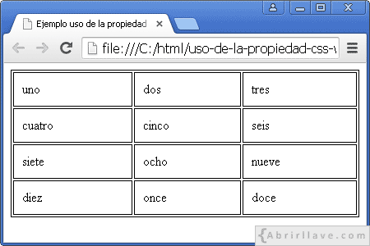

1. Replica la siguiente figura:

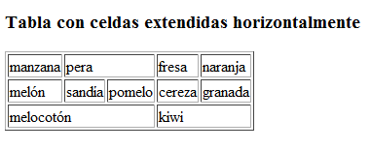

1. Replica la siguiente figura:

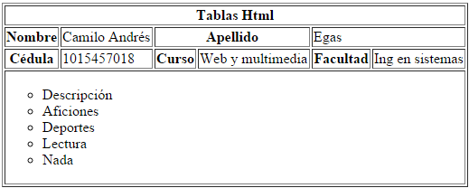

1. Simula con ayuda de las anclas y un generador de texto inventado la siguiente web.

